Modelamiento de Negocio

Versión <1.0.0>

REQUERIMIENTO DE BIENES EXISTENTES EN ALMACÉN

Integrantes:

Gutierrez Quecaño, José
Flores Tacca, Edith Rita
Aguirre Hinostroza, Jesús Hipolito

HISTORIAL DE REVISIONES

Versión | Autor | Descripción | Fecha de Elaboración | Fecha de Revisión | Revisado por
1.0.0 | José, Edith, Jesús | Modelado casos de uso de negocio | 31/08/2021 | 13/09/2021 | José, Edith, Jesús
1.0.1 | José, Edith, Jesús | Modelado casos de uso de negocio | 13/09/2021 | 20/09/2021 | José, Edith, Jesús
1.0.2 | José, Edith, Jesús | Modelado casos de uso de negocio | 20/09/2021 | 22/09/2021 | Docente
1.0.3 | José, Edith, Jesús | Modelado casos de uso de negocio | 15/10/2021 | 18/10/2021 | Docente
1.0.4 | José, Edith, Jesús | Modelado de entidades y trabajadores de Negocio. | 20/10/2021 | 24/10/2021 | José, Edith, Jesús
1.0.5 | José, Edith, Jesús | Modelado del diagrama de actividades | 24/10/2021 | 25/10/2021 | José, Edith, Jesús

Contenido
1. Antecedentes 4
2. Objetivos 4
3. Alcance 4
3.1. Dentro del Alcance 4
3.2. Fuera del Alcance 4
3.3. Restricciones 4
3.4. Supuestos 5
4. Situación Actual del Negocio 5
4.1. Lista de Casos de Uso de Negocio 5
4.1.1. Lista de Actores del Negocio 5
4.1.2. Diagrama General de Caso del Negocio 5
5. Situación Propuesta del Negocio 5
5.1. Lista de Casos de Uso de Negocio 5
5.1.1. Lista de Actores del Negocio 5
5.1.2. Diagrama General de Caso del Negocio 6
5.1.3. Especificación de los Casos de Uso del Negocio 6
CUN01 – Nombre del Caso de Uso del Negocio 6
5.2. Realización de los Casos de Uso de Negocio 6
5.3. Lista de Trabajadores de Negocio 6
5.4. LISTA DE ENTIDADES DE NEGOCIO……………………………………………………..
5.5. diagrama de clases y actividades de negocio…………………………………………

6. Reglas de Negocio 7
7. Glosario de términos del negocio 7

Antecedentes
El Ministerio Público, es un Organismo constitucionalmente autónomo, esta jerárquicamente organizado: se encuentra integrado al proceso de Administración de justicia y a la defensa de los derechos constitucionales y legales de la sociedad; Tiene como ubicación legal la ciudad de Lima como sede principal y su cobertura es a nivel nacional, comprendiendo a todas las dependencias de la organización fiscal, médico legal y administrativa.

El problema de | Lentitud en el proceso de entrega de los bienes requeridos.
afecta a | Área de logística del Ministerio público.
El impacto asociado es | La gestión de requerimiento de bienes.
una adecuada solución sería | Reorganización de las entidades participantes en el proceso a través de un sistema informático.

Objetivos

- Disminuir el tiempo de respuesta de cada solicitud en un 50% al año anterior
- Incrementar en un 30% la eficacia de verificación de lo solicitado en el stock
- Incrementar en un 50% en el proceso de entrega del bien al área de usuario final a finales del 2022.

Alcance

Dentro del Alcance

Fuera del Alcance

Restricciones

Supuestos

Situación Actual del Negocio (AS IS)

El trámite de requerimiento inicia cuando el área usuaria final, envía un documento de solicitud a la Subgerencia del almacén, quien autoriza los pedidos de comprobante de salida (PECOSA), para su atención, dicha solicitud deberá adjuntar las características del bien solicitado. Una vez ingresada la solicitud, la Subgerencia del almacén, procederá a verificar y autorizar los productos a despachar para luego firmar dicho documento de estar disponible el stock. Si la entrega de bienes es dentro del distrito fiscal de Lima se coordinará la fecha y hora de entrega del requerimiento con el área de usuario final. El asistente administrativo deberá informar al gerente de Abastecimiento la disponibilidad de recepción por parte de dicha área a la fecha establecida. El área de usuario final recibe del almacén lo solicitado y firmara el PECOSA en señal de conformidad. La PECOSA es devuelta al asistente de logística donde es firmada para luego derivar al almacén una copia del mismo, donde será verificada la conformidad del procedimiento culminando con el archivado y registro en el sistema, según la norma el sistema integrado de gestión administrativa(SIGA), en caso de que la entrega se realizará fuera del distrito fiscal de Lima, el pedido de comprobante de salida es elaborado por la Subgerencia del almacén; ya con el stock verificado se realiza el despacho y firmado del PECOSA. Se comunica al área de usuario final para el aviso de la fecha de disposición para recojo. Si no existe stock disponible, la subgerencia del almacén gestionará el pedido de compra a la gerencia de abastecimiento y esta requiere a gerencia de programación quien evalúa y solicita la compra según el proceso PS02.01.03 contratación directa; para ello la gerencia de Abastecimiento tiene identificado sus proveedores potenciales y alternativos para cada objeto requerido; se solicita directamente la carga del material bajo una venta formal a título de la empresa esta adquisición debe ser menor a 3 UIT; para la entrega de este producto solicitado, la Subgerencia del almacén lleva un control del ingreso a través de facturas del proveedor, este debe ser ingresado de forma sistemática según lo norma (SIGA), conversado previamente con el personal del almacén, se llena un formato de registro antes de dejar el producto para luego llevar el producto a las estanterías correspondientes dentro del almacén y al finalizar se deja firmada el registro como conformidad que todos los productos fueron dejados correctamente, en seguida, se informa a la Subgerencia del almacén que ya fue abastecido con el material solicitado, para su entrega correspondiente.

Lista de Casos de Uso de Negocio

Caso de uso del negocio | Descripción
 | El área de usuario final a través del asistente solicita un requerimiento de bienes a través del PECOSA.

Lista de Actores del Negocio

Actor del Negocio | Descripción
 | El asistente del área de usuario final es el encargado de solicitar y recibir los bienes.
 | El proveedor se encarga de brindar cada uno de los bienes que son necesitados por el almacén para seguir el flujo de entrega.
 | El Sistema integrado de gestión administrativa trabaja con el registro y archivado de cada uno de los documentos involucrados en el proceso.

Diagrama General de Caso del Negocio

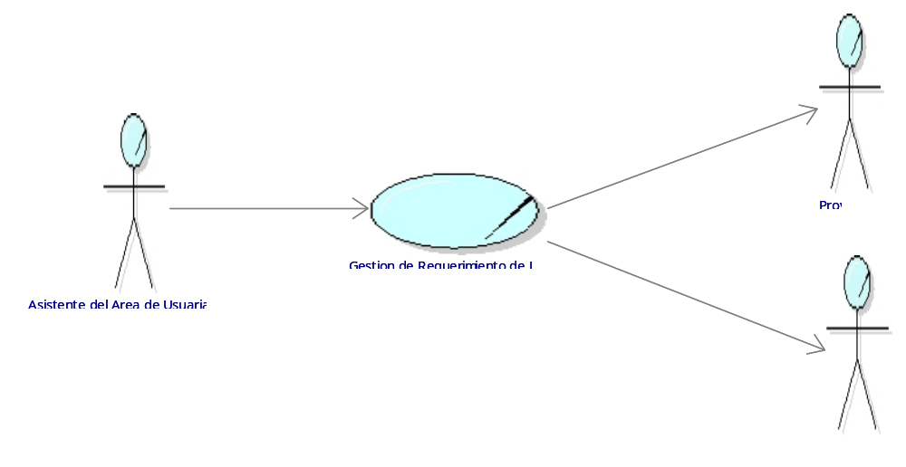

Especificación de los Casos de Uso del Negocio

CUN01 – Nombre del Caso de Uso del Negocio
- Breve Descripción

- Objetivo
Disminuir el tiempo de respuesta de cada solicitud en un 50% al año anterior.

- Flujo de Trabajo
  - Flujo Básico
            - El asistente del área de usuario final envía un documento de solicitud(PECOSA) a la subgerencia del almacén.
            - El subgerente del almacén procede a verificar y autorizar los productos a despachar designados en el PECOSA.
            - El subgerente del almacén gestiona el pedido de compra al no encontrarse stock a la gerencia de abastecimiento.
            - Gerencia de abastecimiento informa del pedido a la Gerencia de programación
            - La Gerencia de programación evalúa y solicita la compra.
            - La gerencia de Abastecimiento solicita directamente la carga del material a sus proveedores.
            - la Subgerencia del almacén lleva un control del ingreso a través de facturas del proveedor.
            - la Subgerencia del almacén ingresa de forma sistemática según lo norma (SIGA) las facturas del proveedor.
            - El personal del almacén, se llena un formato de registro de la mercadería ingresada.
            - El personal del almacén ordena la mercadería en los estantes
            - El personal del almacén firma el registro como conformidad que todos los productos fueron dejados correctamente.
            - El personal del almacén informa a la Subgerencia del almacén que ya fue abastecido.
            - El subgerente del almacén verifica si la entrega es dentro o fuera de lima.
            - La entrega es dentro de lima. El subgerente del almacén coordina fecha y hora de entrega el asistente del área de usuario final.
            - El Asistente Administrativo informa al gerente de Abastecimiento la disponibilidad del asistente del área de usuario final.
            - El área de usuario final recibe del almacén lo solicitado y firmara el PECOSA
            - El subgerente del almacén envía la PECOSA al asistente de logística donde y firmada.
            - El subgerente del almacén verifica los datos y procede a archiva, registra en el sistema SIGA la PECOSA
            - La entrega es Fuera de Lima, la Subgerencia del almacén elaborado el pedido de comprobante de salida.
            - la Subgerencia del almacén firma del PECOSA.
            - la Subgerencia del almacén se comunica con el asistente del área de usuario final para el aviso de la fecha de disposición para recojo.
            - la Subgerencia del almacén archiva y registra en el sistema SIGA la PECOSA.
  - Flujos Alternativos
En el pto.3, el agricultor no asiste en la fecha ni hora asignada por el jede del área de recursos humanos, por lo que regresa al punto 2 (FB)
- En el pto.2, se encuentra Stock disponible, por lo que va al punto 13(FB).
- En el pto.5, la evaluación de pedido es negativa, por lo que va al punto 3 para su rectificación (FB).
- En el pto.7, el ingreso de lo solicitado no cuadra con la factura, por lo que va al punto 6 (FB).
- En el pto.13, la entrega es dentro de Lima, por lo que va al punto 14 (FB).
- En el pto.13, la entrega es fuera de Lima, por lo que va al punto 19(FB).
- En el pto.18, los datos no fueron llenados adecuadamente, por lo que va al punto 17(FB).

- Categoría
Básico
- Gestor del proceso

Realización de los Casos de Uso de Negocio

RN Gestión de Requerimiento de Bienes

Lista de Trabajadores de Negocio

Trabajador del Negocio | Descripción
 | Personal administrativo del MPFN, se encarga de informar y dar seguimiento de la fecha de entrega de lo solicitado.
 | Personal de asistencia en el transporte de bienes de un área a otra dentro del almacén.
 | Personal administrativo del MPFN, su principal labor es la evaluación de la compra y la posterior solicitud de esta. Trabaja en conjunto con el personal de abastecimiento.
 | Personal de asistencia de alto nivel encargado de la planificación y gestión de varias operaciones relacionadas con el flujo de los bienes desde su gestión hasta la entrega.
 | Personal administrativo del MPFN, brinda todas las facilidades de informar los proveedores potenciales y alternativos a la gerencia de programación.
 | Personal Directivo del MPFN que su principal labor es la guía y buen funcionamiento de las actividades dentro del almacén.

Lista de Entidades de Negocio

Entidad del Negocio | Descripción
 | Pedido de comprobante de salida, documento a través del cual el Área de almacén de la Unidad de Logística realiza la entrega del bien o bienes al área usuario.
 | Formato de registro, documento que debe ser tratado por el personal del almacén para un control a bajo nivel de los bienes en movimiento.
 | Factura, documento proporcionado por el encargado de gerencia de abastecimiento a la entrega de los bienes solicitados.

Diagrama de Clases de Negocio
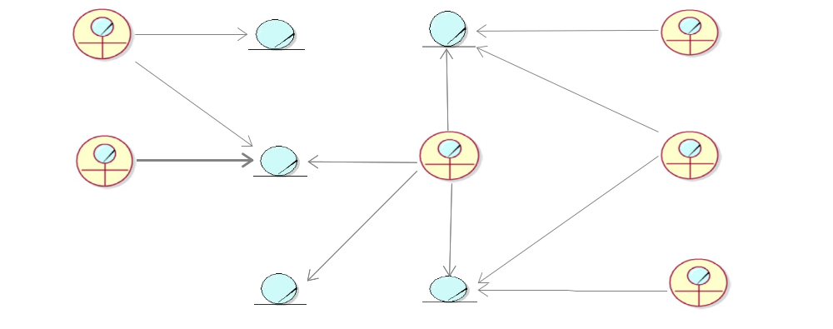

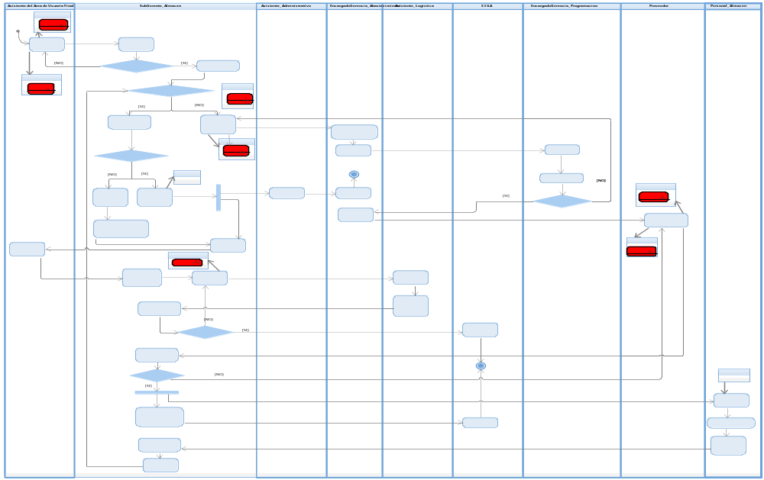
Diagrama de Actividades de Negocio

Diagrama de Actividades de Negocio

Reglas de Negocio

Código | Descripción
RN-001 | [Descripción de la Regla 001]
RN-002 | [Descripción de la Regla 002]
RN-00n

Glosario de términos del negocio
[En esta sección deberá identificar todos los términos comunes que se emplean en el negocio y describir el significado]

Término | Descripción

